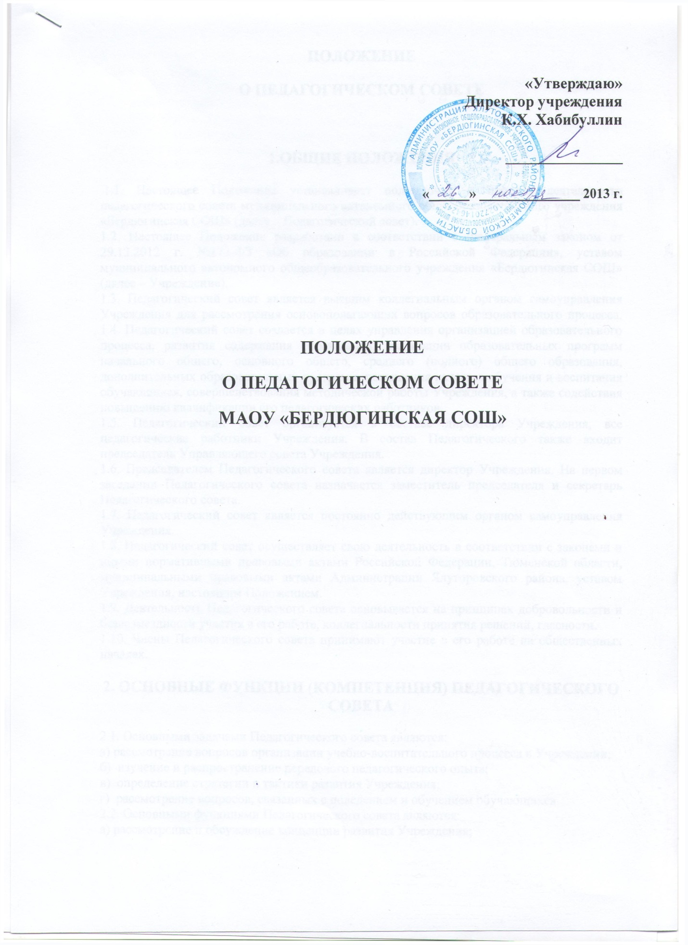

**ПОЛОЖЕНИЕ**

**О ПЕДАГОГИЧЕСКОМ СОВЕТЕ**

**1.ОБЩИЕ ПОЛОЖЕНИЯ**

 1.1. Настоящее Положение устанавливает полномочия и порядок деятельности педагогического совета муниципального автономного общеобразовательного учреждения «Бердюгинская СОШ» (далее – Педагогический совет).

1.2. Настоящее Положение разработано в соответствии с Федеральным законом от 29.12.2012 г. №273-ФЗ «Об образовании в Российской Федерации», уставом муниципального автономного общеобразовательного учреждения «Бердюгинская СОШ» (далее – Учреждение).

1.3. Педагогический совет является высшим коллегиальным органом самоуправления Учреждения для рассмотрения основополагающих вопросов образовательного процесса. 1.4. Педагогический совет создается в целях управления организацией образовательного процесса, развития содержания образования, реализации образовательных программ начального общего, основного общего, среднего (полного) общего образования, дополнительных образовательных программ, повышения качества обучения и воспитания обучающихся, совершенствования методической работы Учреждения, а также содействия повышению квалификации его педагогических работников.

1.5. Педагогический совет организуется в составе директора Учреждения, все педагогические работники Учреждения. В состав Педагогического также входит председатель Управляющего совета Учреждения.

1.6. Председателем Педагогического совета является директор Учреждения. На первом заседании Педагогического совета назначается заместитель председателя и секретарь Педагогического совета.

1.7. Педагогический совет является постоянно действующим органом самоуправления Учреждения.

1.8. Педагогический совет осуществляет свою деятельность в соответствии с законами и иными нормативными правовыми актами Российской Федерации, Тюменской области, муниципальными правовыми актами Администрации Ялуторовского района, уставом Учреждения, настоящим Положением.

1.9. Деятельность Педагогического совета основывается на принципах добровольности и безвозмездности участия в его работе, коллегиальности принятия решений, гласности.

1.10. Члены Педагогического совета принимают участие в его работе на общественных началах.

**2. ОСНОВНЫЕ ФУНКЦИИ (КОМПЕТЕНЦИЯ) ПЕДАГОГИЧЕСКОГО СОВЕТА**

2.1. Основными задачами Педагогического совета являются:

а) рассмотрение вопросов организации учебно-воспитательного процесса в Учреждении;

б)  изучение и распространение передового педагогического опыта;

в)  определение стратегии и тактики развития Учреждения;

г)  рассмотрение вопросов, связанных с поведением и обучением обучающихся.

2.2. Основными функциями Педагогического совета являются:

а) рассмотрение и обсуждение концепции развития Учреждения;

б) рассмотрение и обсуждение планов учебно - воспитательной и методической работы Учреждения, при необходимости - плана развития и укрепления учебной и материально - технической базы Учреждения;

в) рассмотрение состояния, мер и мероприятий по реализации государственного образовательного стандарта общего образования, в том числе учебно - программного, учебно - методического обеспечения образовательного процесса;

г) определение порядка проведения промежуточных аттестаций  обучающихся;

д) рассмотрение состояния и итогов воспитательной работы Учреждения, состояния дисциплины обучающихся, заслушивание отчетов работы классных руководителей, руководителей методических объединений и других работников Учреждения;

е) рассмотрение состояния и итогов методической работы Учреждения, совершенствования педагогических и информационных технологий, методов и средств обучения по реализуемым формам обучения;

ж) заслушивание и обсуждение опыта работы педагогов в области новых педагогических и информационных технологий, авторских программ, учебников, учебных и методических пособий;

з) рассмотрение состояния, мер и мероприятий по совершенствованию экспериментальной работы Учреждения;

и) рассмотрение и обсуждение вопросов, связанных с деятельностью структурного подразделения Учреждения, а также вопросов состояния охраны труда в Учреждении;

к) рассмотрение вопросов повышения квалификации педагогических работников Учреждения, их аттестации, а в необходимых случаях и вопросов о соответствии их квалификации выполняемой ими работе в Учреждении; внесение предложений о поощрении педагогических работников Учреждения;

л) рассмотрение вопросов и материалов самообследования Учреждения при подготовке его к лицензированию и государственной аккредитации;

м) определение направления образовательной деятельности Учреждения;

 н) отбор и утверждение образовательных программ для использования в образовательной деятельности Учреждения;

о) рассмотрение вопросов организации платных образовательных услуг в Учреждении;

п) заслушивание отчетов директора Учреждения о создании условий для реализации образовательных программ в Учреждении;

р) принятие решений об исключении из Учреждения обучающихся, достигших возраста пятнадцати лет за неоднократно совершенные грубые нарушения устава Учреждения в порядке, предусмотренном Законом Российской Федерации «Об образовании»;

с) принятие решений о переводе обучающихся в следующий класс;

т) рассмотрение состояния и итогов учебной работы Учреждения, результатов промежуточной и итоговой государственной аттестации, мер и мероприятий по их подготовке и проведению, причин и мер по устранению отсева обучающихся;

у) согласование кандидатур в члены Управляющего совета Учреждения из числа обучающихся третьей ступени общего образования, избранных на общем собрании обучающихся соответствующей ступени;

ф) принятие решения об освобождении обучающихся от прохождения промежуточной аттестации;

х) принятие решений о награждении выпускников золотой и серебряной медалями «За особые успехи в учении».

2.3. Педагогический совет обеспечивает:

а) использование современных педагогических и управленческих технологий в повседневной деятельности работников Учреждения;

б) повышение профессионального уровня педагогических работников;

в) инновационное развитие Учреждения.

2.4. Педагогический совет организует:

а) культурно-педагогическое пространство для профессионального совершенствования педагогов;

б) взаимодействие структурного подразделения Учреждения и педагогических работников Учреждения.

2.5. Педагогический совет утверждает:

а) кандидатуры для награждения государственными, ведомственными, отраслевыми наградами;

б) кандидатуры для участия во Всероссийском конкурсе лучших учителей в рамках приоритетного национального проекта «Образование»;

в)  кандидатуры для награждения Почетными грамотами Губернатора Тюменской области, Тюменской областной Думы, Администрации Ялуторовского района, отдела образования.

**3. ОРГАНИЗАЦИЯ ДЕЯТЕЛЬНОСТИ ПЕДАГОГИЧЕСКОГО СОВЕТА**

3.1. Работу Педагогического совета организует председатель Педагогического совета. Председатель Педагогического совета созывает его заседания, председательствует на них и организует ведение протокола.

В отсутствие председателя Педагогического совета его функции осуществляет заместитель председателя Педагогического совета.

3.2. Из состава Педагогического совета избирается открытым голосованием секретарь.

Секретарь Педагогического совета принимает и регистрирует материалы, представленные на заседание Педагогического совета, ведет протокол заседания Педагогического совета.

3.3. План работы Педагогического совета составляется на учебный год, рассматривается на заседании Педагогического совета и утверждается приказом директора Учреждения.

3.4. Заседания Педагогического совета проводятся по мере необходимости, но не реже одного раза в квартал.

3.5. Заседание Педагогического совета созывается его председателем по собственной инициативе, а также по требованию члена Педагогического совета.

3.6. Заседание Педагогического совета является правомочным, если все члены Педагогического совета извещены о времени и месте его проведения и на заседании присутствует более половины членов Педагогического  совета.

На заседании Педагогического совета с правом совещательного голоса могут присутствовать по приглашению медицинские работники, родители (законные представители) обучающихся, члены Управляющего совета Учреждения.

3.7. Решение Педагогического совета считается принятым, если за него проголосовало большинство присутствующих.

3.8. Каждый член Педагогического совета обладает одним голосом. В случае равенства голосов решающим является голос председательствующего на заседании.

3.9. Решения, принятые по вопросам, указанным в подпунктах «г», «н», «р», «с», «у», «ф», «х» пункта 2.2., пункте 2.5. настоящего Положения и не противоречащие законодательству, являются обязательными в деятельности Учреждения.

3.10. Решения, принятые по остальным вопросам, указанным в пункте 2.2. настоящего Положения принимаются в форме рекомендаций и иных актов, не имеющих правового характера. Решение Педагогического совета по данным вопросам может являться основанием для подготовки приказа директора Учреждения.

3.11. Решения Педагогического совета по вопросам, отнесенным к его компетенции, оформляются протоколом, подписываемым председателем и секретарем Педагогического совета.

В каждом протоколе указывается его номер, дата заседания Управляющего совета, количество присутствующих, повестка заседания, краткая, но ясная и исчерпывающая запись выступлений и принятое решение по обсуждаемому вопросу.

3.12. Протоколы Педагогического совета включаются в номенклатуру дел Учреждения. Протоколы заседаний Педагогического совета доступны для ознакомления всем членам Педагогического совета, а также иным лицам (работникам Учреждения, его обучающимся классов старшей ступени, их родителям и законным представителям).

3.13. По вопросам, обсуждаемым на заседаниях Педагогического совета, выносятся решения с указанием сроков исполнения и лиц, ответственных за исполнение.

3.14. Председатель Педагогического совета организует систематическую проверку выполнения принятых решений и итоги проверки ставит на обсуждение Педагогического совета.

**4. ПРАВА И ОТВЕТСТВЕННОСТЬ ЧЛЕНОВ ПЕДАГОГИЧЕСКОГО СОВЕТА**

4.1. Член Педагогического совета имеет право:

4.1.1. Принимать участие в обсуждении и принятии решений Педагогического совета, выражать в письменной форме свое особое мнение, которое приобщается к протоколу заседания Педагогического совета;

4.1.2. Требовать от администрации Учреждения предоставления всей необходимой для участия в работе Педагогического совета информации по вопросам, относящимся к компетенции Педагогического совета;

4.2. Каждый член Педагогического совета обязан посещать все заседания Педагогического совета, принимать активное участие в его работе, своевременно и точно выполнять возлагаемые на него поручения.

4.3. Педагогический совет несет ответственность за своевременное принятие и выполнение решений, входящих в его компетенцию. Директор Учреждения вправе самостоятельно принимать решение в случае отсутствия решения Педагогического совета в установленные сроки.

**5. ЗАКЛЮЧИТЕЛЬНЫЕ ПОЛОЖЕНИЯ**

5.1. Вопросы             деятельности Педагогического совета, не нашедшие отражения в настоящем Положении, регулируются в соответствии с действующим законодательством Российской Федерации, Тюменской области, муниципальными нормативными правовыми актами Администрации Ялуторовского района, уставом Учреждения и иными локальными нормативными актами Учреждения.

**«Утверждаю»**

**Директор учреждения**

**К.Х. Хабибуллин**

_______________

**«______» _______________ 2013 г.**

**ПОЛОЖЕНИЕ**

**О ПЕДАГОГИЧЕСКОМ СОВЕТЕ**

**МАОУ «БЕРДЮГИНСКАЯ СОШ»**